**05.SETUP PROGETTO**

NOTA: Sto utilizzando VSCode/VSCodium per questo progetto.

* Installa il Vulkan SDK: <https://vulkan.lunarg.com/>
* Su windows, installa mingw-w64 toolchain per I compiler C/C++ <https://winlibs.com/#download-release>

Estrai l’archivio nel disco C:\ e rinomina la cartella in “mingw64”, vai in “variabili d’ambiente” di sistema. Nella sezione “Variabili di sistema” accedi a “path” e aggiungi la variabile d’ambiente C:\mingw64\bin

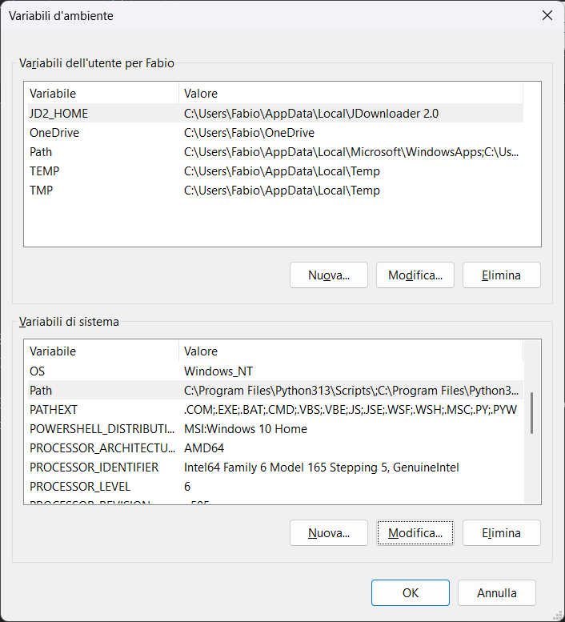

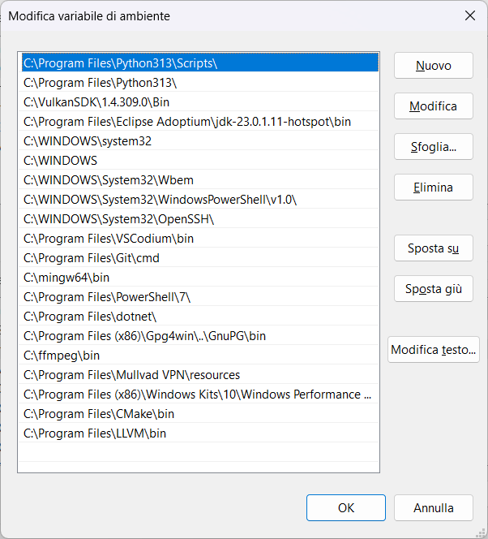

Installa CMake:

<https://cmake.org/download/>